Witam Was!
26.05.2020r.
Kochani przygotowałam dla Was na dzisiaj dwa ćwiczenia:
- Ćwiczenia rozwijające funkcje wzrokowe. Kliknijcie w poniższy link, aby wykonać ćwiczenie:
- https://www.matzoo.pl/klasa1/temperatura_6_506
- Ćwiczenie matematyczne rozwijające funkcje wzrokowe . W tym celu wykonajcie poniższe zadania.
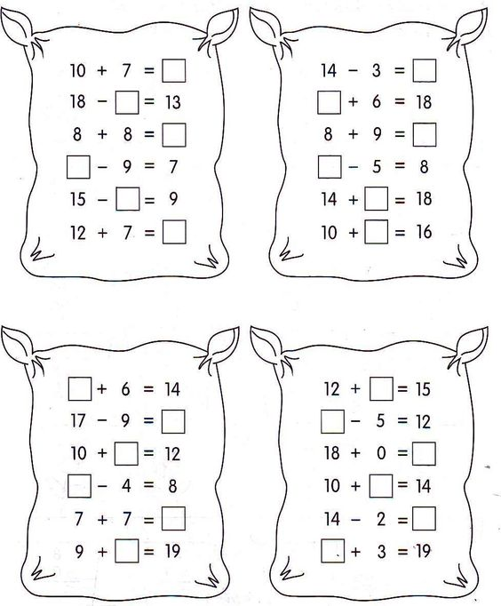
Życzę przyjemnej nauki. Pozdrawiam MSeremak

